WĘDROWKI PO PUSZCZY

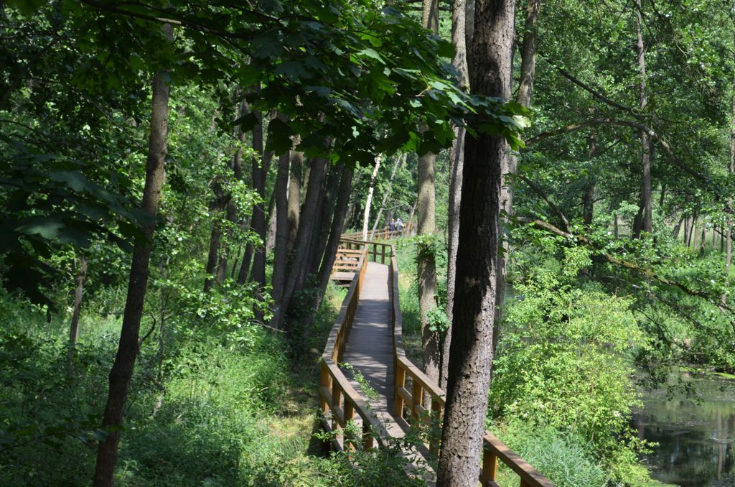

I edycja

„W KONARACH DRZEW”

Rok szkolny 2020/2021

- Organizatorem konkursu jest Publiczna Szkoła Podstawowa Nr 3 z Oddziałami Integracyjnymi w Kozienicach.

- Współorganizatorem jest Urząd Miejski w Kozienicach.

- Celem konkursu jest:
- Dostrzeganie piękna i walorów Lasu.
- Rozbudzanie ekologicznego myślenia, miłości
i szacunku do przyrody.
- Rozwijanie wrażliwości artystycznej, inwencji twórczej i kreatywności uczniów.
- Integracja twórcza dzieci i młodzieży.

- Konkurs obejmuje dwie dziedziny twórczości:
- Plastyka
- Fotografia

- W konkursie mogą brać udział uczniowie z terenu miasta i gminy Kozienice.

- Prace będą oceniane w następujących grupach wiekowych:
- Przedszkola
- Szkoły Podstawowe
- klasy I-III
- klasy IV-VIII

- Warunki uczestnictwa w konkursie:

a) Kategoria plastyka:
- Przedszkola
- Szkoły Podstawowe (klasy I-III)

Plener malarski (zgłoszenia uczniów biorących udział w plenerze należy składać telefonicznie do 19.05.2021r. - sekretariat szkoły; Tel. 614-41-39).

Prace plastyczne będą wykonywane przez uczniów indywidualnie podczas pleneru malarskiego w parku. Organizator zapewnia materiały plastyczne. (W razie niepogody plener zostanie zorganizowany na terenie szkoły zgodnie z zasadami reżimu sanitarnego).

- Szkoły Podstawowe (klasy IV-VIII)
Prace powinny być wykonane w formacie A3 i dostarczone do szkoły.

b) Kategoria fotografia:
- Szkoły Podstawowe (klasy IV-VIII)

- Pojedyncza fotografia (1 sztuka) format minimum15x21cm.
- Zestaw fotografii (3 sztuki) format minimum13x18 cm.
- Zdjęcia mogą być kolorowe lub czarno-białe.

Oceniane będą prace indywidualne z jednym opiekunem, oprawione i opatrzone opisem na prawej stronie w dolnym rogu, zawierającym dane:

    - Imię i nazwisko ucznia
    - Klasa, wiek
    - Imię i nazwisko opiekuna
    - Adres placówki, telefon

Każda szkoła/przedszkole może zgłosić maksymalnie 3 uczniów do pleneru malarskiego oraz dowolną ilość prac do konkursu plastycznego i fotograficznego w kategorii klas IV-VIII szkoły podstawowe.

      - Przy ocenianiu prac brane będą pod uwagę:
- zgodność z tematyką
- wartość artystyczna
- oryginalność
- technika i estetyka wykonania.

- Prace oceni jury powołane przez organizatora.

- W każdej kategorii przewidziane są nagrody i wyróżnienia.

- Prace plastyczne i fotograficzne należy nadsyłać do
31.05.2021 roku na adres:

Publiczna Szkoła Podstawowa Nr 3

z Oddziałami Integracyjnymi
ul. Konarskiego 4
26-900 Kozienice
z dopiskiem

konkurs „WĘDRÓWKI PO PUSZCZY”

lub dostarczyć do PSP Nr 3 w Kozienicach (sala 12).

- Plener malarski odbędzie się 07.06.2021r. w parku. Zbiórka przed budynkiem PSP Nr 3 o godz. 9.00, wyjście o godz. 9.10.

- Podsumowanie konkursu, ogłoszeniu wyników, wręczeniu nagród i dyplomów nastąpi w stosownym terminie, w PSP Nr 3 z Oddziałami Integracyjnymi w Kozienicach.

- Wzięcie udziału w konkursie oznacza zgodę Uczestnika na przechowywanie i przetwarzanie jego danych osobowych w celach związanych z konkursem zgodnie ustawą z dnia 10 maja 2018r. o ochronie danych osobowych.

- Dostarczone prace przechodzą na własność organizatora.

Pytania dotyczące konkursu prosimy kierować do nauczycielek: Grażyna Sadura, Marzanna Cichońska, Barbara Chołuj z PSP Nr 3 w Kozienicach, tel. 614-41-39.

